THEME 1 _ LES METEORES
Fiche Élève – Parcours 1 : Découverte des étoiles filantes

Etape 1 : Brainstorming – « Que sais-tu sur les étoiles filantes ? »
- Dessine ce que tu imagines quand tu entends « étoile filante » : → Dessin libre

- Réponds aux questions suivantes :
  - Pourquoi voit-on des traits lumineux dans le ciel la nuit ? → ________________________________________________________
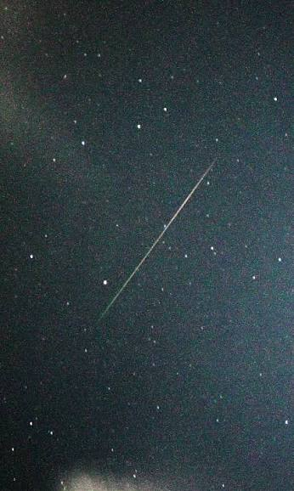
  - Est-ce vraiment une étoile qui tombe ? Pourquoi ? → ________________________________________________________
  - D’où viennent ces objets ? → ________________________________________________________

Etape 2 : Météoroïde, météore, bolide, météorite – Qui est qui ?
Lis le texte ci-dessous et place les mots suivants au bon endroit : météoroïde – météore – bolide – météorite
- ______________ : Petit corps (poussière à quelques mètres) dans l’espace.
- ______________ : Phénomène lumineux causé par l’entrée d’un petit corps dans l’atmosphère.
- ______________ : Météore très brillant (plus brillant que la planète Vénus).
- ______________ : Petit corps qui atteint le sol.

Vidéo Le météore de Tcheliabinsk

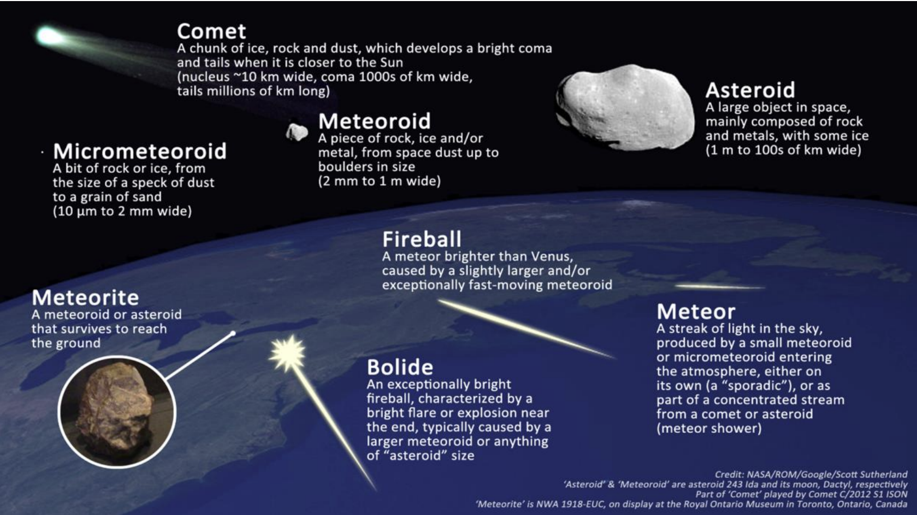

Etape 3 : Les pluies d’étoiles filantes
Complète le tableau ci-dessous avec les informations manquantes :
Nom de la pluie | Période | Radiant (constellation) | Corps parent | Type (comète/astéroïde)
Perséides | 11-13 août | Perseus | 109P/Swift-Tuttle | Comète
Géminides | ___________ | ___________ | 3200 Phaethon | ___________
Léonides | Novembre | Leo | ___________ | Comète
Eta Aquarides | ___________ | Aquarius | ___________ | Comète

Questions :
- Pourquoi les pluies d’étoiles filantes reviennent-elles chaque année à la même date ? ________________________________________________________________
- Pourquoi le radiant est-il toujours dans la même constellation ? ________________________________________________________________
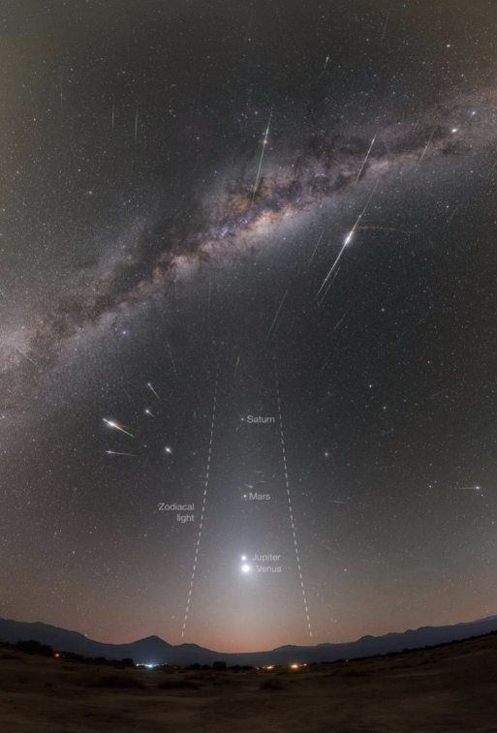
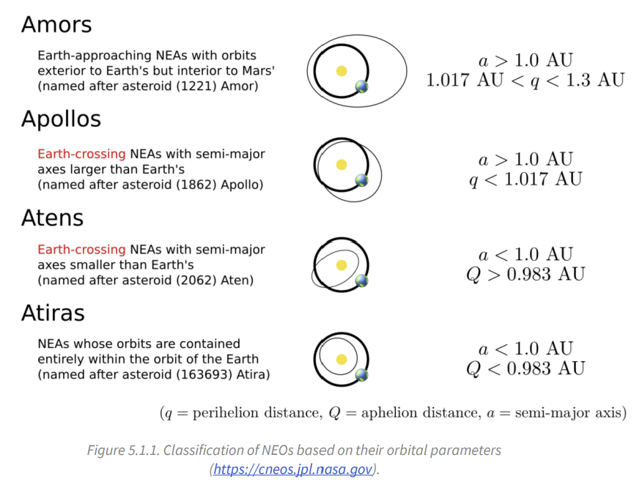

Etape 4 : Préparation d’une observation

- Quelle sera la prochaine pluie d’étoiles filantes visible depuis la France ? → ________________________________________________________________
- Quels conseils donnerais-tu à un ami pour bien observer les étoiles filantes ? ________________________________________________________________ ________________________________________________________________________________________________________________________________ ________________________________________________________________

